«Патриотическое воспитание дошкольников»
Подготовила: воспитатель МДОБУ
«Детский сад «Боровичок»
п.Колтубановский Бузулукского р-на
Оренбургской обл.
Рываева Ирина Фёдоровна

«Воспитать человека интеллектуально,
не воспитав его нравственно, - значит
вырастить угрозу для общества».
Теодор Рузвельт

В рамках реализации ФГОС деятельность дошкольных образовательных учреждений направлена на всестороннее развитие личности ребенка с последующей адаптацией в обществе.
Актуальная проблема в условиях современной России - патриотическое воспитание дошкольников, которое является одним из приоритетных направлений деятельности нашего ДОУ. Для формирования чувства патриотизма очень важно давать детям начальные знания о Родине, базисные представления о нашей стране, народе, обычаях, истории, культуре.
Патриотическое воспитание дошкольников предусматривает:
- формирование любви к родному краю, родной природе, родному языку, культурному наследию своего народа;
- воспитание любви, уважения к своим национальным особенностям и чувства собственного достоинства как представителя своего народа;
- воспитание уважительного отношения к гражданам России в целом, своим соотечественникам и согражданам, представителям всех народов России, к ровесникам, родителям, соседям, старшим, другим людям вне зависимости от их этнической принадлежности;
- воспитание любви к родной природе, природе своего края, России, понимания единства природы и людей и бережного ответственного отношения к природе.
Основными направлениями деятельности педагогов по патриотическому воспитанию являются:
- ознакомление детей с историей, героями, культурой, традициями России и своего народа;
- организация коллективных творческих проектов, направленных на приобщение детей к российским общенациональным традициям;
- формирование правильного и безопасного поведения в природе, осознанного отношения к растениям, животным, к последствиям хозяйственной деятельности человека
В качестве средств реализации патриотического воспитания могут выступать следующие основные виды деятельности и культурные практики:
- предметно-целевая деятельность (виды деятельности, организуемые взрослым, в которых он открывает ребенку смысл и ценность человеческой деятельности, способы ее реализации совместно с родителями, воспитателями, сверстниками);
- культурные практики (активная, самостоятельная апробация каждым ребенком инструментального и ценностного содержаний, полученных от взрослого, и способов их реализации в различных видах деятельности через личный опыт);
- свободная инициативная деятельность ребенка (его спонтанная самостоятельная активность, в рамках которой он реализует свои базовые устремления: любознательность, общительность, опыт деятельности на основе усвоенных ценностей).
Как же распределена предметно-целевая деятельность педагогов и какие виды деятельности и формы активности ребенка можно реализовывать?
ранний возраст (1 год — 3 года):
- предметно-манипулятивная деятельность и игры с составными и динамическими игрушками,
- экспериментирование с материалами и веществами,
- общение с взрослым и совместные игры со сверстниками под руководством взрослого и др.
дошкольный возраст (3 года — 8 лет):
- игровая, коммуникативная, познавательно-исследовательская деятельности,
- восприятие художественной литературы и фольклора,
- самообслуживание и элементарный бытовой труд,
- конструктивная, изобразительная, музыкальная, двигательная формы активности.
Какова же роль семьи в воспитательном процессе ДОО?
Основная цель взаимодействия педагогического коллектива с семьями воспитанников — создание единого воспитательного пространства, в котором все участники образовательных отношений влияют друг на друга, побуждают к саморазвитию и самовоспитанию.
Достижение данной цели предполагает решение следующих задач:
- становление доверительных, партнерских отношений с семьями воспитанников;
- создание условий для разнообразного по содержанию и формам участия родителей (и других членов семьи) в жизни детского сада;
- оказание психолого-педагогической поддержки родителям, содействие их самообразованию в вопросах воспитания ценностей здорового образа жизни, развития, охраны и укрепления здоровья детей;
- поддержка инициатив заинтересованных сторон (педагогов, родителей), касающихся содержания воспитательных программ, как детей, так и взрослых;
- непрерывное саморазвитие педагогов, повышение их компетентности в вопросах взаимодействия с семьями воспитанников.
Взаимодействие детского сада с семьей реализуется на основе единых для всех направлений Программы принципов, преломленных с позиции взаимодействия общественного и семейного институтов воспитания:
- принцип психологической комфортности — создание доброжелательной атмосферы в общении с родителями, учет потребностей каждой семьи, социально-психологических характеристик и тех ограничений, которые имеются (недостаток свободного времени, финансовых ресурсов и пр.);
- принцип деятельности — построение ответственных взаимоотношений детского сада с семьей, поддержка социальной активности родителей во взаимодействии с детским садом, участие родителей в управленческой и воспитательной деятельности;
- принцип целостности — понимание неразделимости семейного и общественного институтов воспитания, создание условий для взаимопознания, взаимоинформирования между семьей и детским садом;
- принцип минимакса — дифференцированный подход к каждой семье, разно уровневое тактическое (помощь, взаимодействие) и содержательное многообразие в общении с родителями;
- принцип вариативности — предоставление родителям выбора содержания общения, форм участия и степени включенности в воспитательный процесс;
- принцип непрерывности — обеспечение преемственности в содержании и тактических действиях общественного и семейного институтов воспитания;
- принцип творчества — открытость детского сада для семьи, ориентация педагогического коллектива на творческий подход к процессу взаимодействия с родителями.
Большую роль в любом направлении Программы Воспитания играет организация предметно – пространственной среды в ДОО.
РППС должна отражать ценности, на которых строится Программа, способствовать их принятию и раскрытию ребенком:
- включать знаки и символы государства, региона, города и организации;
- отражать региональные, этнографические, конфессиональные и другие особенности социокультурных условий, в которых находится организация;
- быть экологичной, природосообразной и безопасной;
- обеспечивать ребенку возможность общения, игры и совместной деятельности;
- отражать ценность семьи, людей разных поколений, радость общения с семьей;
- обеспечивать ребенку возможность познавательного развития, экспериментирования, освоения новых технологий, понимания красоты знаний, необходимости научного познания; способствовать формированию научной картины мира;
- обеспечивать ребенку возможность посильного труда, отражать ценности труда в жизни человека и государства (портреты членов семей воспитанников, героев труда, представителей профессий и пр.) Результаты труда ребенка могут быть отражены и сохранены в среде;
- обеспечивать ребенку возможность для укрепления здоровья, раскрывать смысл здорового образа жизни, физической культуры и спорта;
- предоставлять ребенку возможность погружения в культуру России, знакомства с особенностями региональной культурной традиции.
РППС должна включать оформление помещений, оборудование, игрушки. При выборе материалов и игрушек необходимо ориентироваться на продукцию отечественных и территориальных производителей.
В каждой группе нашего ДОО имеется патриотический уголок (или центр), который оборудован в соответствии с возрастом детей. В средней группе центр патриотического воспитания называется «Малая родина моя». Здесь дети знакомятся не только с символикой нашего государства (портрет президента РФ, флаг), но и с национальными и этнокультурными условиями Оренбургского края, Бузулукского района, родного посёлка Колтубановский, Бузулукского бора.
Весь учебный процесс в нашем ДОУ разбит на образовательные модули. В конце каждого модуля обязательно проводится итоговое событие или развлечение, например: модуль «Период безопасности и здоровья» - итоговое развлечение «Знатоки безопасности»; модуль «Наш любимый детский сад» - итоговое событие: встреча с сотрудниками национального парка «Бузулукский бор» и экскурсия к 350-летней сосне; модуль «Флора и фауна Бузулукского бора» - итоговым событием является посещение музея в национальном парке «Бузулукский бор» п. Колтубановский; «День защитников Отечества» - итоговым событием стало развлечение «Солдатушки – браво, ребятушки» и т.д. Также события и развлечения могут проводиться и в ходе самого модуля, например, спортивное мероприятие районного значения «День памяти заслуженного учителя РСФСР А. Г. Половинкина», встреча с сотрудниками поселковой библиотеки «В гостях у сказки». Большое место в приобщении детей к народной культуре должны занимать народные праздники и традиции: «Рождество», «Масленица», «Жаворонки», «Пасха» и т.д.
Событие – форма совместной деятельности ребенка и взрослого (ситуация), в которой активность взрослого приводит к приобретению ребенком собственного опыта переживания той или иной ценности. Воспитательное событие – это спроектированная взрослым образовательная ситуация.
В каждом воспитательном событии педагог продумывает смысл реальных и возможных действий детей и смысл своих действий в контексте задач воспитания. Событием может быть не только организованное мероприятие, но и спонтанно возникшая ситуация, и любой режимный момент, традиции утренней встречи детей, индивидуальная беседа, общие дела, совместно реализуемые проекты и пр. Планируемые и подготовленные педагогом воспитательные события проектируются в соответствии с календарным планом воспитательной работы ДОО, группы, ситуацией развития конкретного ребенка.
Проектирование событий в ДОУ реализуется в следующих формах:
- разработка и реализация значимых событий в различных видах деятельности (детско-взрослый спектакль, опыт или эксперимент, совместное конструирование, спортивные игры и др.);
- проектирование встреч, общения детей со старшими, младшими, ровесниками, с взрослыми, с носителями воспитательно значимых культурных практик (искусство, литература, прикладное творчество и т.д.), профессий, культурных традиций народов России;
- создание творческих детско-взрослых проектов (празднование Дня Победы, 8Марта, «День защитников Отечества», встреча с сотрудниками национального парка «Бузулукский бор» и т.д., социальные и спортивные акции и развлечения, и пр.).
На основе системы спроектированных событий в ДОО каждый педагог планирует работу с группой в целом, с подгруппами детей, с каждым ребенком.
Региональное содержание рабочей Программы Воспитания в ДОО строится на основе этнокультурного компонента и направлено на формирование в подрастающем поколении гражданских чувств, межэтнической толерантности, накопление социального опыта, воспитание эмоциональных и духовных ценностей, положительного отношения к культурным традициям народов, проживающих на территории Оренбургской области.
Эффективность патриотического воспитания детей дошкольного возраста во многом зависит от правильного выбора средств и методов педагогической работы с детьми и от взаимодействия детского сада с родителями воспитанников.
Постепенно, благодаря систематической, целенаправленной работе дошкольники приобщаются к тому, что поможет им стать людьми ответственными, с активной жизненной позицией, чувствующими причастность к родному краю, его истории, традициям, уважающими Отечество, достижения своего народа, любящими свою семью, готовыми к выполнению своих гражданских обязанностей.

Центр краеведения
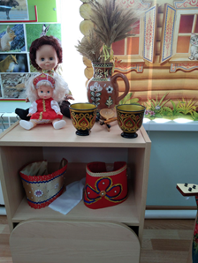
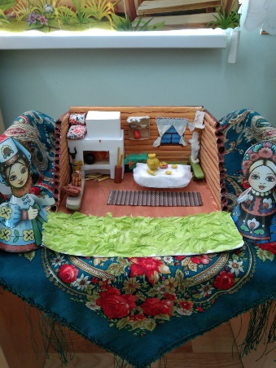
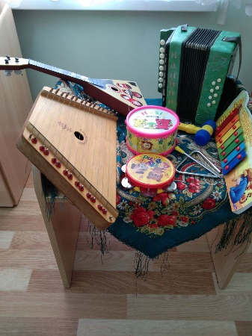
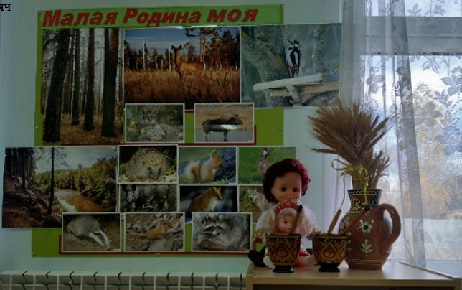

Акция «Помоги лесу» Акция «Посади дерево» Акция «Помогите птицам зимой»
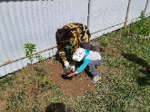
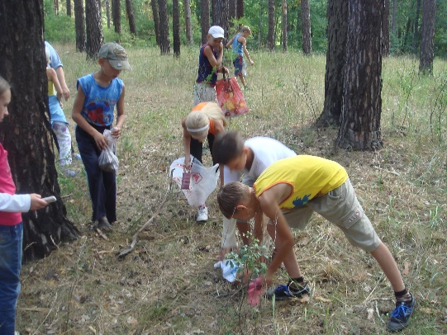
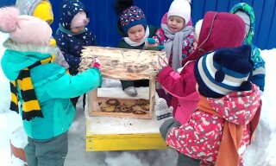

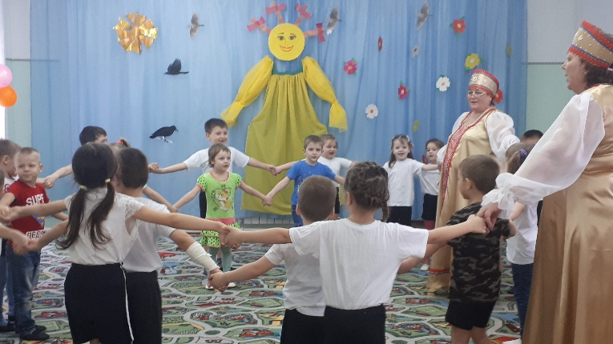
«Масленица» школьный музей «Чтобы помнили»
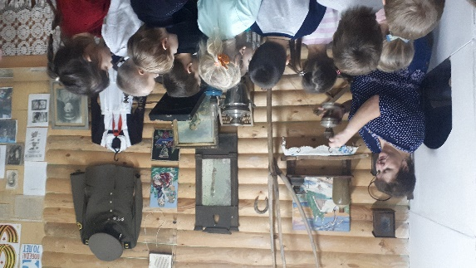

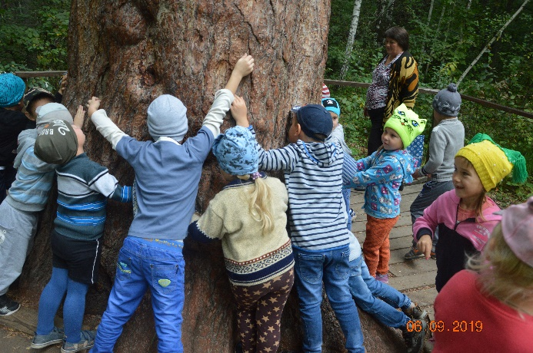
Экскурсия к 350-летней сосне «День защитников Отечества»
